由于格式问题此试题可能会出现乱码的情况
为了方便您阅读请点击右上角的全屏查看
2018广安市中考化学压轴试题
一、单项选择题（每个1分，共20分）
（ ）1. 化学的研究成果在人类社会发展进程中起着重要的推动作用，下面的发明或发现不能归为化学研究范畴的是
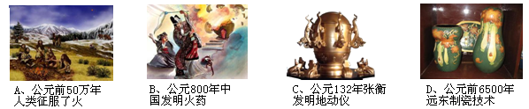
（ ）

2. 下列生活事例中，属于化学变化的是
A．把西瓜榨成汁 B．铁锅生锈 C．把铁丝弯曲成衣架 D．给自行车瘪胎打气
（ ）3. 下列物质的用途主要由其化学性质决定的
A．发热病人用酒精擦身体降温 B．用氮气保存食品 C．用氢气填充探空气球 D．铜丝做导线
（ ）4. 取5mL的液体，然后加热，需要的仪器有：①试管 ②烧杯 ③试管夹 ④酒精灯 ⑤蒸发皿 ⑥铁架台（带铁圈） ⑦ 石棉网 ⑧滴管 ⑨量筒
A．①③④⑦⑨ B．①③④⑧⑨ C．②④⑥⑧⑨ D．④⑤⑥⑦⑧⑨
（ ）5. 下列实验操作中正确的是
A.将剩余的药品放回原瓶 B.被加热的物质放在酒精灯的内焰部分加热
C.向燃着的酒精灯内添加酒精 D.称量药品时用镊子夹取砝码
（ ）6.（广安市中考化学） 如图所示的实验操作中正确的是
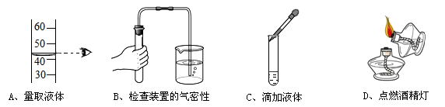

（ ）7. 氧气是我们学习过的一种重要物质，以下对氧气的认识有错误的是
A．硫在氧气中燃烧发出明亮的蓝紫色火焰 B．氧气用于炼钢是利用了它的化学性质
C．氧气的化学性质比较活泼，可作燃料 D．氧气有氧化性，是一种常用的氧化剂
（ ）8. 下列反应中，既不属于化合反应，也不属于氧化反应的是
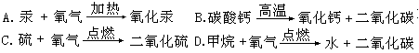
（ ）9. 判断玻璃仪器已经洗净的标准，是观察器壁上
A．附着的水聚成水滴 B．一点水都没有附着
C．附着的水既不聚成水滴也不成股流下 D．附着的水能成股流下
（ ）10. 右图为测定空气中氧气含量的实验装置．下列有关说法正确的是
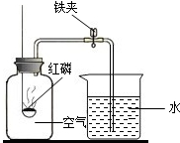
A．燃烧匙中的红磷越多，水位上升越高
B．燃烧匙中的红磷可用硫或木炭代替
C．选用红磷是因为反应可以耗尽氧气，生成固态的五氧化二磷
D．本实验可以证明空气含有氧气、氮气、二氧化碳和稀有气体
（ ）11. 某学生用量筒取液体时，量筒平稳地放置在实验台上，使视线与凹液面的最低点保持水平，读数为18mL；倒出部分液体后，俯视凹液面的最低处，读数为12 mL，则该学生实际倒出的液体体积为
A．肯定大于6 ml B．肯定小于6 ml C．肯定等于6 ml D．可能大于也可能小于6 ml[来源:学_科_网]
（ ）12. 下列变化不属于缓慢氧化的是
A.食物腐烂 B.酿酒 C.红磷燃烧 D.铁生锈
（ ）13. 下列关于实验现象的描述，正确的是
A．硫在氧气中燃烧时，发出微弱的淡蓝色火焰 B．蜡烛在空气中燃烧生成二氧化碳和水
C．细铁丝在氧气中燃烧时，火星四射，生成黑色固体 D．红磷在空气中燃烧时，产生大量白雾
（ ）14. 实验室制取氧气的过程，大致分为以下六个主要操作：
①点燃酒精灯，给试管加热 ②熄灭酒精灯 ③检查装置的气密性 ④将高锰酸钾装入试管里，试管口放一小团棉花，用带导管的胶塞塞紧，并将它固定在铁架台上 ⑤用排水法收集氧气 ⑥将导管从水中取出。正确的操作顺序是
A．③④①⑤②⑥ B．③④①⑤⑥② C．④①③⑤②⑥ D．④①③⑤⑥②
（ ）15. 下列关于催化剂的说法正确的是
A.催化剂不能改变生成物的质量 B.催化剂能加快化学反应速率，但本身的性质不变
C.二氧化锰可作任何反应的催化剂 D.没有催化剂就不能进行化学反应
（ ）16. 在受到猛烈撞击时，汽车安全气囊内的物质瞬间分解，产生大量的空气中体积分数最大的气体．该气体是 A．氮气 B．氧气 C．氦气 D．水蒸气
（ ）17. 小明家厨房有一瓶失去标签的无色液体，妈妈说可能是白醋也可能是白酒，为了确认，小明按教材上所学的闻气味的方法去确认这瓶液体，小明的做法属于科学探究的哪个环节
A．提出问题 B．制定计划 C．进行试验 D．得出结论
（ ）18. 人类需要清新的空气，下列情况不会造成空气污染的是
A.汽车尾气 B.燃放烟花 C.光合作用 D.煤炭燃烧
（ ）19. （广安市中考化学）实验室用高锰酸押制取氧气的部分操作如图所示，其中正确的是
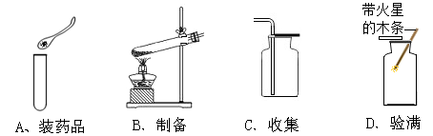

（ ）20. 有关空气及其成分的说法正确的是
A．空气是一种宝贵的资源，工业上可以用分离液态空气的方法制氧气
B．空气中氮气约占空气总体积的1∕5
C．空气中的稀有气体不与任何物质发生反应
D．汽车排放的尾气不会对空气造成污染
二、我会填写（每空1分，共25分）
21. （5分）现有下列数据，用对应的序号填空
A．45° B．90° C．2／3 D．1／3 E．1/4 F．0.1g G．0.01g
①在初中化学实验中所用的托盘天平一般准确称量到 ；
②向酒精灯里添加酒精，不可超过酒精灯容积的 ；
③给试管里的液体加热时，应使用试管夹，夹在离试管口约 处，试管里液体体积不超过试管容积的 ，试管要与桌面成的 角，试管口不要对着自己或旁人。
22. （4分）下列描述：①高锰酸钾是暗紫色固体 ②二氧化碳通入澄清石灰水中，石灰水变浑浊 ③硫在点燃的条件下能燃烧 ④酒精挥发。其中属于物理变化的是（填序号，下同） __ __ ；属于化学变化的是 _ __ ；属于物理性质的是 _ ___ ；属于化学性质的是 ____ 。
23. （4分）石灰水露置在空气中一段时间后，液面会形成一层白色薄膜，原因是空气中含有 ；以空气为原料可以生产尿素（一种氮肥），这说明空气中有 ；松脆的饼干放在空气中两三天就变软了，证明了空气中含有 ；小白鼠在某密闭容器中能存活一定的时间，说明空气中有 。
24. （2分）现有①液态氧； ②加碘食盐； ③冰水混合物； ④甲烷（CH4）⑤“农夫山泉”矿泉水；其中属于纯净物的有（填序号，下同） ，属于混合物的有 。
25.（7分）将一种无色液体A和一种黑色固体B混合能得到另一种无色液体C和无色气体D，E在D中燃烧很旺，产生明亮的蓝紫色火焰且生成有刺激性气味的气体F。
①写出下列物质的名称或化学符号：B F ；
②写出A、B得到C、D的文字表达式 ： 其中B起 作用，此反应属于 反应（填“化合”或“分解”，下同）。
③写出E+D→F的文字表达式： 此反应属于 反应。
26. （广安市中考化学）（3分）要学好化学，记住物质的颜色、状态及化学符号非常重要，现在请你写出下列物质的化学符号：
⑴过氧化氢 ；⑵二氧化碳 ；⑶氮气 ；
三.实验及探究题（每空1分，共15分）
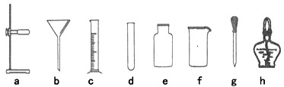
27.（3分）选择仪器下方的字母填写在相应横线上：
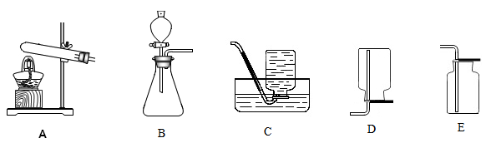
⑴用来吸取和滴加少量液体的仪器是_________；
⑵可以直接加热的仪器是_________；
⑶用作量度一定量液体体积的仪器是________；
28.（8分）下图是实验室常见的制取气体的装置：
⑴实验室采用高锰酸钾制取氧气时，应选择的发生装置是______ _（填序号，下同），试管口还要塞一团棉花，目的是_______ _ 。
⑵实验室采用过氧化氢溶液制取氧气时，应选择的发生装置是 ，锥形瓶中应先放入的药品是 。
⑶某同学收集氧气完毕时，先停止加热再将导管移出水面，你预测这种操作可能会引起的后果是_________ __ __。如果选用D收集氧气，验满的方法是 。
⑷实验室常用加热无水醋酸钠和碱石灰固体的方法制取甲烷气体，已知甲烷难溶于水，比空气的密度小。则制备甲烷气体需要发生装置是_____ ___（填序号，下同），要想收集更纯净的甲烷气体，最好选用的收集装置是____ ____。
29.（4分）如表是某研究小组探究影响反应速率部分因素的相关实验数据．
实验  序号 | H2O2溶液  浓度/% | H2O2溶液  体积/ml | 温度/℃ | MnO2的  用量/g | 收集氧气  的体积/ml | 反应所需  的时间/s
① | 5 | 1 | 20 | 0.1 | 4 | 16.75
② | 15 | 1 | 20 | 0.1 | 4 | 6.04
③ | 30 | 5 | 35 |  | 2 | 49.21
④ | 30 | 5 | 55 |  | 2 | 10.76
⑴通过实验 和实验 对比可知（填实验序号），化学反应速率与反应物的浓度有关；从实验③和④对比可知，化学反应速率与 有关．
⑵用一定量的质量分数为15%的过氧化氢溶液制氧气，在不影响产生氧气质量的前提下，为了减慢反应速率，可采取的措施是 。

